***Schémas Electroniques – Module Cardio & Cœur de LEDs***

*Module Cardio :*

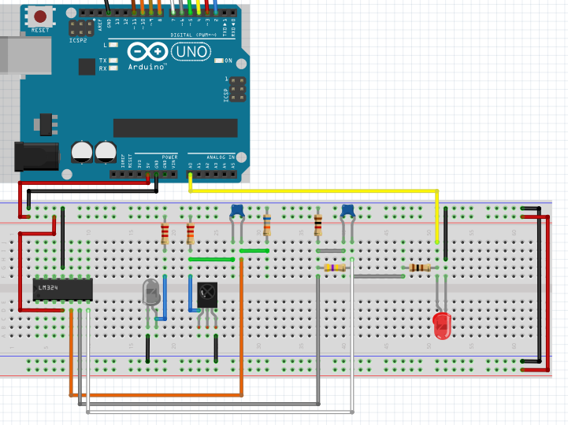

*Vue Platine*

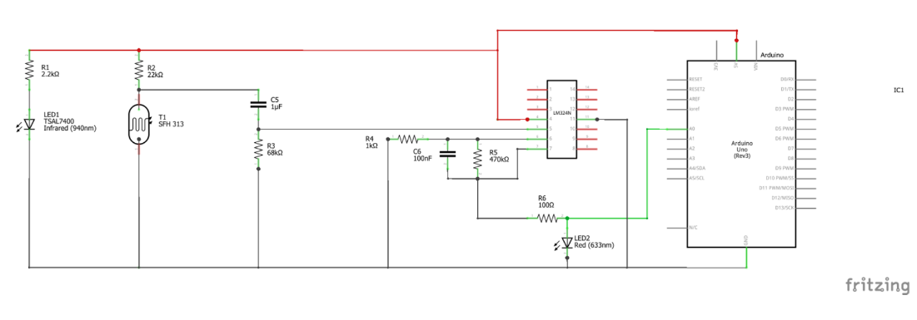

*Vue schématique*

Le montage comprend un amplificateur LM324N qui permet au signal d’être exploitable.

La LED infrarouge et la photorésistance permettent de capter le battement cardiaque comme vu sur ce schéma :

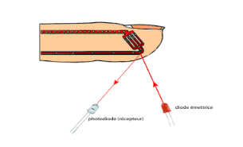

Figure 1 : source : <https://odpf.org/images/archives_docs/13eme/memoires/gr-7/memoire.pdf>

Les deux condensateurs en série permettent de créer un signal avec l’amplificateur(câble orange : entrée + ; câble gris : entrée - ; câble blanc : sortit amplifiée).

Les résistances permettent de réduire l’intensité pour qu’aucuns éléments grillent.

Le câble jaune permet de récupérer le signal à la fin du circuit au pin analogique A0.

La LED rouge permet simplement d’avoir un aperçu du pouls.

*Module cœur de LEDs:*

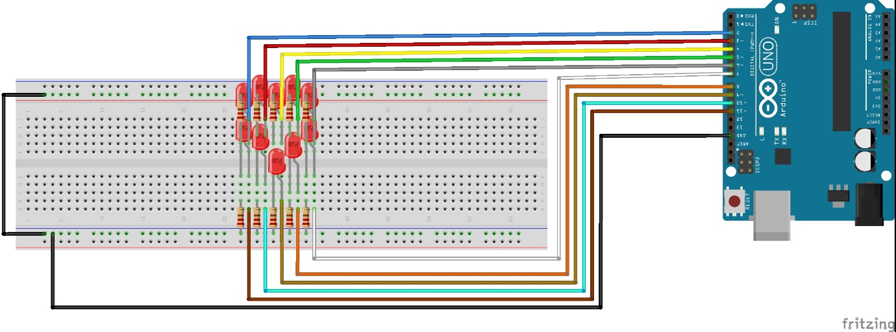

*Vue Platine*

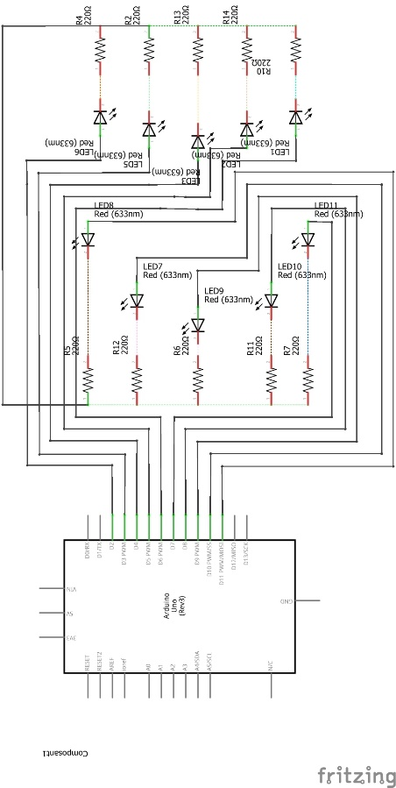

*Vue schématique*

Notre cœur est constitué de dix LEDs avec dix résistances, une carte Arduino et des câbles. Nous avons mis des résistances de 220 ohms pour les LEDs pour éviter de les griller.

Nous avons choisi de brancher chaque anode de LED sur un pin différent pour pouvoir les gérer indépendamment, ce qui nous a permis de faire des algorithmes comme la chenille.

Pour pouvoir optimiser au maximum le câblage, nous avons brancher toutes les cathodes en série et nous avons utilisé les résistances comme liens entre les cathodes et la ligne qui est relié au ground.